代码命名规范及说明
目录结构：
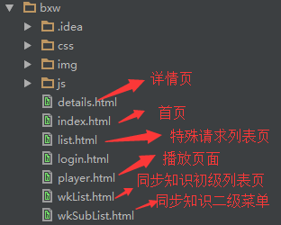
首页模块：
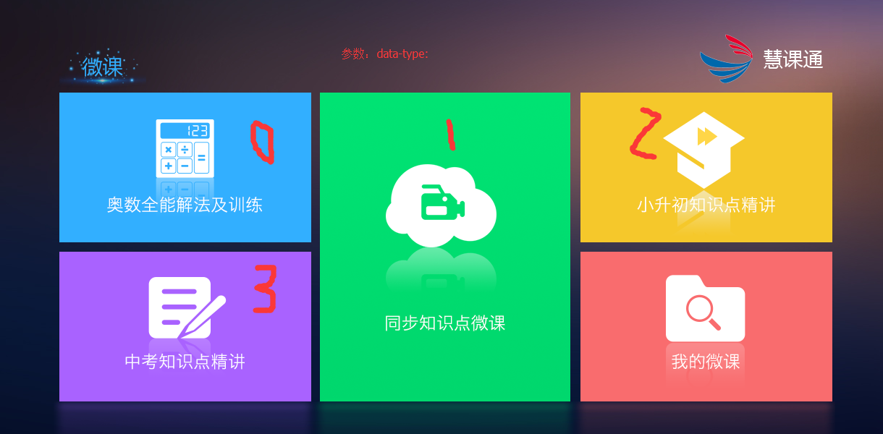
一级content列表存储：sessionStorage.setItem("contentLi",html);
在list和wkList页面获取
二级content列表存储为：sessionStorage.setItem("subList",html)
在wkSubList页面获取
左侧列表存储：sessionStorage.setItem("leftList",html);
在wkList页面获取

